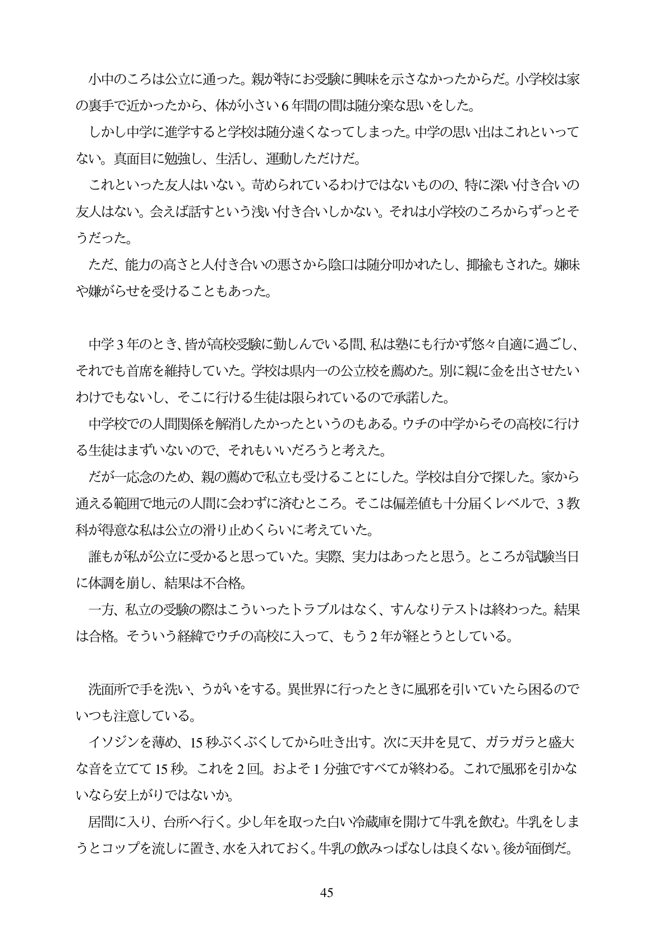

小中のころは公立に通った。親が特にお受験に興味を示さなかったからだ。小学校は家 の裏手で近かったから、体が小さい6年間の間は随分楽な思いをした。 しかし中学に進学すると学校は随分遠くなってしまった。中学の思い出はこれといって ない。真面目に勉強し、生活し、運動しただけだ。 これといった友人はいない。苛められているわけではないものの、特に深い付き合いの 友人はない。会えば話すという浅い付き合いしかない。それは小学校のころからずっとそ うだった。 ただ、能力の高さと人付き合いの悪さから陰口は随分叩かれたし、揶揄もされた。嫌味 や嫌がらせを受けることもあった。

中学3年のとき、皆が高校受験に勤しんでいる間、私は塾にも行かず悠々自適に過ごし、 それでも首席を維持していた。学校は県内一の公立校を薦めた。別に親に金を出させたい わけでもないし、そこに行ける生徒は限られているので承諾した。 H学校での人間関係を解消したかったというのもある。ウチの中学からその高校に行け る生徒はまずいないので、それもいいだろうと考えた。 だが一応念のため、親の薦めで私立も受けることにした。学校は自分で探した。家から 通える範囲で地元の人間に会わずに済むところ。そこは偏差値も十分届くレベルで、3教 科が得意な私は公立の滑り止めくらいに考えていた。 誰もが私が公立に受かると思っていた。実際、実力はあったと思う。ところが試験当日 に体調を崩し、結果は不合格。 一方、私立の受験の際はこういったトラブルはなく、すんなりテストは終わった。結果 は合格。そういう経緯でウチの高校に入って、もう2年が経とうとしている。

口

洗面所で手を洗い、うがいをする。異世界に行ったときに風邪を引いていたら困るので いつも注意している。

イソジンを薄め、15秒ぶくぶくしてから吐き出す。次に天井を見て、ガラガラと盛大 な音を立てて15秒。これを2回。およそ1分強ですべてが終わる。これで風邪を引かな いなら安上がりではないか。 居間に入り、台所へ行く。少し年を取った白い冷蔵庫を開けて牛乳を飲む。牛乳をしま うとコップを流しに置き、水を入れておく。牛乳の飲みつばなしは良くない。後が面倒だ。

45